
КОНСУЛЬТАЦИЯ ДЛЯ РОДИТЕЛЕЙ
«Осень: наблюдаем, гуляем, одеваемся правильно»

Старшая группа
Осень — прекрасное время для совместных прогулок, наблюдений и разговоров с ребёнком. Природа меняется буквально на глазах, а каждая прогулка становится маленьким исследованием. Ниже — идеи для общения с ребёнком, игр и наблюдений, а также практические рекомендации по осенней одежде.
Наблюдаем осенние изменения в природе
Во время прогулок обращайте внимание ребёнка на сезонные изменения. Вспомните названия времён года и их последовательность: зима, весна, лето, осень.
- Листья меняют цвет: летом они были зелёными, а осенью становятся жёлтыми, красными, оранжевыми и коричневыми. Затем начинается листопад.
- Рассмотрите ветку дерева после опадения листа. Можно заметить почки — дерево не погибло, а готовится к зиме. Весной из почек появятся новые листья.
- Насекомых становится меньше: реже слышны кузнечики, почти не видно бабочек и стрекоз. Многие насекомые прячутся от холода под корой, в щелях и других укромных местах.
- Наблюдайте за птицами. Обсудите, почему многие из них улетают в тёплые края: осенью становится меньше насекомых и другой доступной пищи. Весной перелётные птицы вернутся.
Осенняя прогулка: как одеть ребёнка комфортно
Осенняя погода переменчива: утром может быть прохладно, днём теплее, а дождь и ветер способны быстро изменить ощущения. Одежда должна соответствовать погоде, размеру ребёнка и его активности.
- Выбирайте удобные вещи, которые ребёнок может легко надеть и снять самостоятельно. Сложные застёжки и длинные шнурки отнимают время и мешают развитию самостоятельности.
- Одежда не должна быть слишком тесной. Свободная посадка позволяет двигаться и создаёт небольшой воздушный слой, который помогает сохранять тепло.
- Предпочитайте материалы, в которых ребёнку комфортно двигаться. Важны не только состав ткани, но и погода, активность ребёнка и возможность быстро снять лишний слой.
- Практичный принцип для осени — многослойность: несколько лёгких слоёв проще регулировать, чем одна слишком тёплая вещь.
Брюки, обувь и головной убор
- Брюки должны позволять свободно приседать, наклоняться и бегать. В дождливую погоду удобно использовать непромокаемый верхний слой.
- Куртка должна защищать от ветра и влаги и не ограничивать движения.
- Шапочка должна закрывать уши и затылок, но не перегревать ребёнка. Выбирайте удобную посадку.
- Для сырой погоды нужна обувь, которая защищает от влаги и хорошо фиксирует стопу. Подошва должна быть гибкой и устойчивой.
- Резиновые сапоги удобны для луж, но при длительном ношении в тёплую погоду ноги могут потеть. Важно подобрать подходящие носки и учитывать температуру.
- Варежки обычно проще надевать самостоятельно, чем перчатки. Можно закрепить их на тесёмке или держателе, чтобы не потерять.
Развиваем самостоятельность
Ежедневная прогулка — это не только свежий воздух и движение, но и возможность тренировать самостоятельность. Давайте ребёнку время самому надеть куртку, шапку, обувь и убрать вещи на место. Помогайте там, где действительно нужна помощь, а то, что ребёнок уже умеет, позволяйте делать самому.
Помните: чем проще одежда в использовании, тем меньше времени уходит на сборы и тем больше времени остаётся на прогулку, игры и общение.
Что можно сделать вместе с ребёнком дома и на прогулке
- Рассмотреть картинки ранней и поздней осени и сравнить внешний вид деревьев.
- Сравнить одежду людей в начале и конце осени.
- Понаблюдать, как меняется погода: стало теплее или холоднее, больше ли дождей, как изменился световой день.
- Обсудить, куда и почему улетают птицы.
- Нарисовать одно дерево ранней осенью и то же дерево поздней осенью. Сравнить рисунки.
- Попросить ребёнка рассказать, что он наденет на осеннюю прогулку и что возьмёт с собой, чтобы не промокнуть.
Речевые игры и задания

«Какие деревья ты знаешь?»
Предложите ребёнку назвать деревья и их части: ствол, корни, ветки, листья.
Потренируйтесь образовывать прилагательные: лист берёзы — берёзовый; лист дуба — дубовый; лист клёна — кленовый; лист осины — осиновый.
Потренируйтесь образовывать множественное число: дерево — деревья, ствол — стволы, берёза — берёзы, дуб — дубы, рябина — рябины, тополь — тополя, осина — осины, клён — клёны.
Стихотворение для заучивания
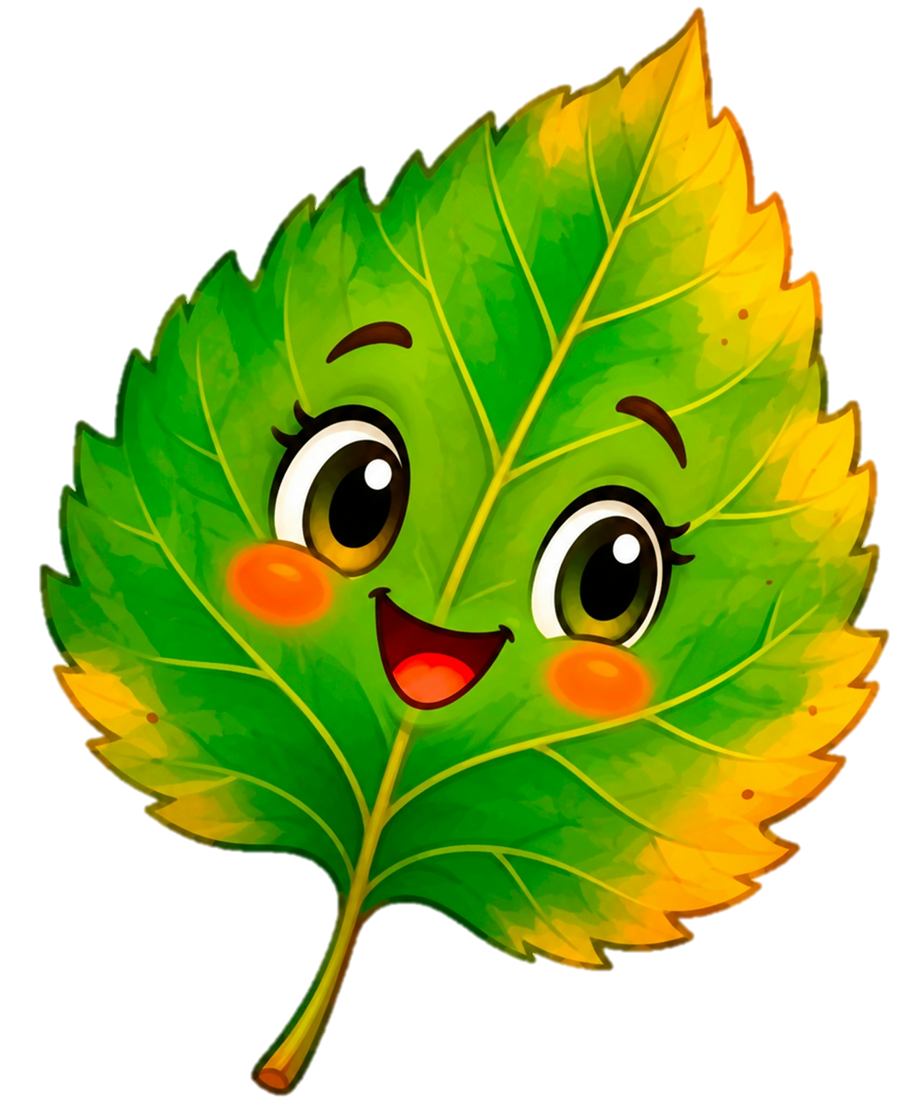
Подарки осени
Ходит осень в нашем парке,
Дарит осень всем подарки:
Бусы красные — рябине,
Фартук розовый — осине,
Зонтик жёлтый — тополям,
Фрукты осень дарит нам.
Вопрос для ребёнка: «Кому что дарит осень?»
Читаем детям
- Н. Абрамова — «Осенняя сказка»
- А. Лукьянова — «Сказка про начало зимы»
- Л. Соколова — «Сказка про то, как лисичка про осень узнала»
- И. Соколов-Микитов — «Рассказы о животных»
- А. Плещеев — «Осенняя песенка»
- В. Берестов — «Уроки листопада»
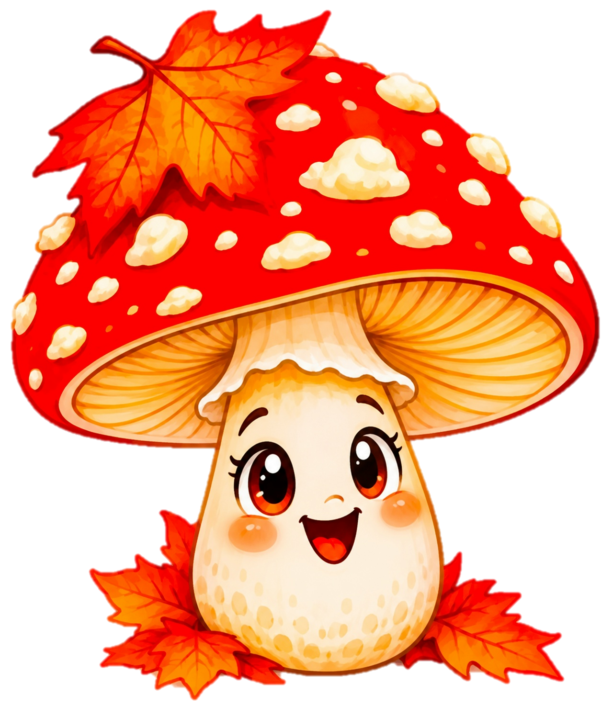
- А. Пушкин — «Осень»
- И. Бунин — «Листопад»
Тёплой, безопасной и познавательной осени вашим детям!

